

МИНИСТЕРСТВО НАУКИ И ВЫСШЕГО ОБРАЗОВАНИЯ РОССИЙСКОЙ ФЕДЕРАЦИИ
ФЕДЕРАЛЬНОЕ ГОСУДАРСТВЕННОЕ БЮДЖЕТНОЕ ОБРАЗОВАТЕЛЬНОЕ УЧРЕЖДЕНИЕ
ВЫСШЕГО ОБРАЗОВАНИЯ
«ДОНСКОЙ ГОСУДАРСТВЕННЫЙ ТЕХНИЧЕСКИЙ УНИВЕРСИТЕТ» (ДГТУ)

ЛАБОРАТОРНАЯ РАБОТА № 8
Искусственный интеллект в креативных технологиях
“Линейная и сферическая интерполяция цветного диска в VAE”
Вариант 23

Выполнил: Король Алексей Юрьевич
Группа: Т26ИИКТ-МИМО11
Дата выполнения: 06.11.2026

2026

1. Цель и постановка задачи
Цель работы — обучить вариационный автокодировщик, получить новые изображения из латентного распределения и сравнить способы построения промежуточных сцен. Вариант 23 использует набор «цветной диск». В режиме A выполняется линейная интерполяция, в режиме B — сферическая. Для каждой пары A/B используется одна обученная модель; повторного обучения при смене пути нет.
Основной показатель — PSNR интерполяции относительно сцен, построенных по промежуточным значениям факторов. Качество реконструкции, близость случайных сэмплов и R² факторов служат контролем. Отдельно оценивается плавность изменения оттенка диска.

2. Гипотеза и допуски
Гипотеза записана 06.11.2026 до собственного запуска. При подготовке изучены материалы преподавателя. Ожидалось небольшое различие PSNR интерполяции в пределах ±1 дБ без устойчивого преимущества сферического пути. Предполагалось, что для пар с большим углом между кодами пути могут различаться заметнее. Реконструкция, сэмплы и R² должны совпасть.
Метрика | Допуск | Роль
PSNR интерполяции | ±1 дБ | Основной отклик
PSNR реконструкции | ±1 дБ | Контроль, ожидается Δ=0
PSNR сэмплов | ±1 дБ | Контроль, ожидается Δ=0
R² факторов | ±0,05 | Контроль, ожидается Δ=0

Рост основной метрики более чем на 1 дБ считается улучшением, падение более чем на 1 дБ — ухудшением. Изменения внутри допуска, включая границу, нейтральны. Допуски приняты по образцу задания; дополнительно проверяется их удвоение.
По пяти seed вычисляются среднее A, выборочное стандартное отклонение s режима A, среднее B, разность Δ=B−A и |Δ|/s. Учебный критерий |Δ|>2s показывает выход эффекта за разброс между seed. Он рассматривается отдельно от практического допуска и не заменяет тест с p-value. Равенство контрольных метрик подтверждает корректность сравнения, но не преимущество одного пути.

3. Данные и VAE
Сцены размером 3×32×32 создаются библиотекой lab07_lib.py. Четыре фактора — координаты центра, радиус и оттенок диска. RGB лежит в диапазоне 0–1. С seed данных 7 сформированы 4096 обучающих и 1024 тестовых сцены. Внешние изображения и предобученные веса не используются.

Архитектура и обучение
ConvVAE основана на свёрточном автокодировщике ЛР 7. Кодировщик выдаёт μ и log σ² для восьми латентных осей. Во время обучения используется репараметризация z=μ+σ·ε, где ε∼N(0,I). Декодировщик восстанавливает изображение из z; при оценке реконструкции используется μ.
Потери состоят из суммы квадратов ошибок по пикселям и β·KL. KL=−½Σ(1+log σ²−μ²−σ²). В основной серии β=1, вес KL линейно увеличивается за первые десять эпох. При β=0 библиотека использует μ без сэмплирования и обучает обычный автокодировщик.
Условие | Значение
Дата / Engee | 06.11.2026 / 26.102-H3 (значение в паспорте)
Julia / Python | 1.12.6 / 3.11.11
PyTorch / NumPy / Pillow | 2.4.1+cpu / 1.26.4 / 11.3.0
Устройство | CPU, 4 потока; CUDA=False
Модель | ConvVAE, d=8, β=1, float32
Обучение | 30 эпох, Adam, lr=0.002, batch=128
Seed обучения | 101, 102, 103, 104, 105
Пары интерполяции | 200 пар тестовых сцен, seed 11
Точки оценки | t=0.25; 0.5; 0.75
Сэмплы | 256 из N(0,I), seed=1000+seed обучения

В исходном Python-окружении Engee отсутствовал PyTorch. Для лабораторной создано отдельное окружение .venv и установлены CPU-сборка PyTorch и зависимости. Принудительная детерминированность выключена. Среда и исходные файлы сохранены в артефактах. Полный запуск занял около 18 минут 45 секунд; обучение одной основной модели — от 36,9 до 40,4 с.
Учебные библиотеки получены вместе с заданиями ЛР 7–8. Отдельная лицензия этих файлов в комплекте не указана; происхождение отмечено в репозитории. Данные синтетические, персональных данных и внешнего датасета нет.

4. Ход работы
Выполнен полный демонстрационный пример: вариант 1, диагностика AE/VAE и сравнение разогрева KL с его отсутствием. Затем обучены пять моделей варианта 23. Функция V.variant_summary(23) использует кэш и одну модель для обоих путей каждого seed. Сохранены значения по 200 парам, нормам кодов и трём точкам пути, а также веса и изображения.

Метрики и определения
Реконструкция оценивается по среднему PSNR на 1024 тестовых сценах. Для интерполяции PSNR сначала усредняется по 200 парам для каждой точки t, затем по трём точкам. Эталон — сцена, отрисованная по арифметически промежуточным факторам. Метрика сэмплов — средний PSNR ближайшей тестовой сцены для 256 случайных изображений. Она не оценивает разнообразие.
Для R² линейная модель факторов обучается по μ на train и проверяется на test; используется среднее по четырём факторам. Активной считается ось VAE со средним KL>0,05 нат. Для визуализации заранее выбраны тестовые сцены 0 и 2; дополнительно показаны пары с минимальным и максимальным углом при seed 101.
a_cfg, b_cfg = V.settings(V.FACTORS[4])
result = V.variant_summary(23)

5. Результаты серии
Seed | Интерполяция A, дБ | Интерполяция B, дБ | Δ, дБ
101 | 19,8648 | 19,1775 | -0,6874
102 | 19,6071 | 19,6165 | 0,0094
103 | 18,9693 | 18,8472 | -0,1221
104 | 20,0188 | 19,7649 | -0,2539
105 | 20,7137 | 20,2239 | -0,4898

Метрика | A | s | B | Δ | |Δ|/s | 2s
Реконструкция | 21,6041 | 1,4958 | 21,6041 | 0,0000 | 0,000 | Нет
Интерполяция | 19,8348 | 0,6341 | 19,5260 | -0,3088 | 0,487 | Нет
Сэмплы | 22,6366 | 0,5370 | 22,6366 | 0,0000 | 0,000 | Нет
R² факторов | 0,5434 | 0,0466 | 0,5434 | 0,0000 | 0,000 | Нет

Средний PSNR интерполяции снизился с 19,8348 до 19,5260 дБ. Разность −0,3088 дБ находится внутри допуска ±1 дБ; |Δ|/s=0,487, критерий 2s не выполнен. Практическая оценка нейтральная. При удвоении допуска до ±2 дБ она сохраняется. В четырёх seed B немного ниже A; при seed 102 B выше на 0,0094 дБ.
Реконструкция, сэмплы и R² совпали точно для каждого seed. Их средние равны 21,6041 дБ, 22,6366 дБ и 0,5434 соответственно. Это контроль сохранения модели и остальных условий.

Результаты по точкам пути
t | PSNR A, дБ | PSNR B, дБ | Δ, дБ
0,25 | 20,0746 | 19,8191 | −0,2555
0,50 | 19,3730 | 18,9572 | −0,4158
0,75 | 20,0567 | 19,8016 | −0,2550

В середине пути среднее отличие больше, чем в точках 0,25 и 0,75. Все три разности меньше 1 дБ. Это описание проверенных точек; между ними численная метрика не измерялась.

6. Сэмплы и основной сравнительный лист
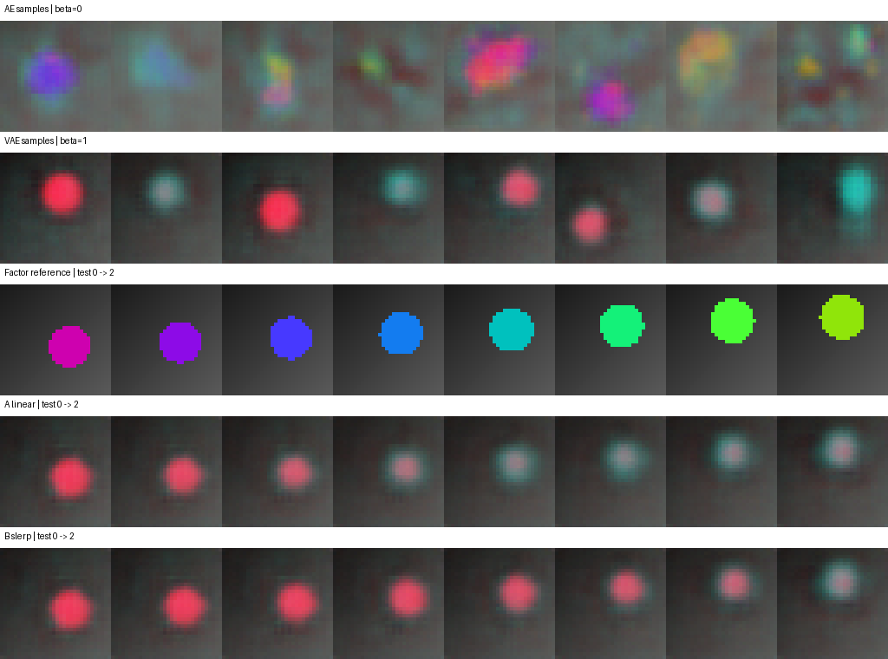
Рисунок 1 — сэмплы AE и VAE, эталон и пути A/B между сценами 0 и 2. Seed обучения 101.
У AE случайные точки из N(0,I) дают размытые разноцветные пятна с ложными областями на фоне. Сэмплы VAE больше похожи на отдельные диски, хотя границы размыты и палитра ограничена.
В эталоне цвет проходит от пурпурного через синий и зелёный к салатовому. Линейный путь меняет красноватое пятно на голубоватое через бледные кадры. Сферический дольше сохраняет красный оттенок и меняет его ближе к концу. В показанных восьми кадрах объект постепенно перемещается, но правильная последовательность оттенков не восстановлена. Непрерывность пути в кодах не гарантирует точной цветопередачи.

7. Геометрия пар и цвет
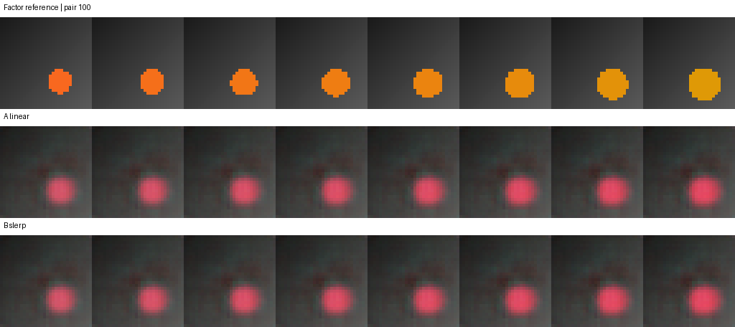
Рисунок 2 — пара 100, тестовые сцены 91 и 3; угол 0,209 рад.
При малом угле и нормах 2,306 и 2,447 пути визуально почти совпадают. Их PSNR по трём точкам для этой пары равен 22,7473 и 22,7588 дБ. Оба пути дают красноватый диск вместо оранжево-жёлтого эталона.
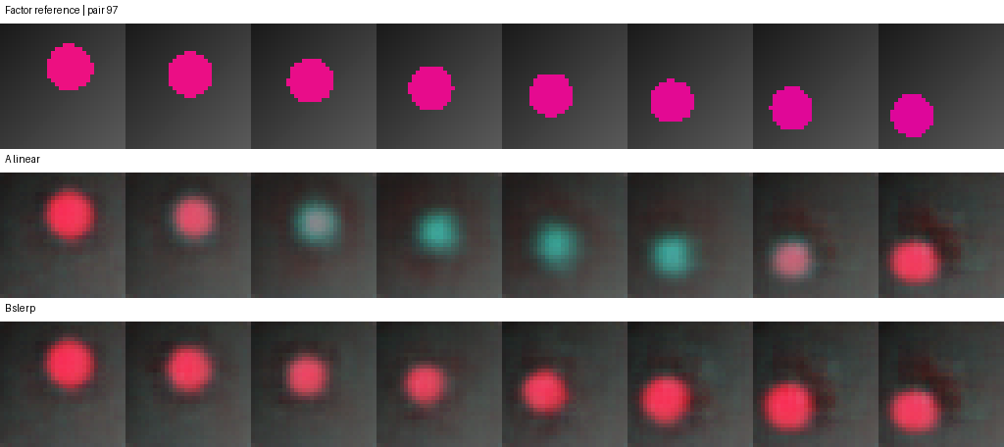
Рисунок 3 — пара 97, тестовые сцены 163 и 808; угол 2,830 рад.
При большом угле и нормах 2,653 и 2,807 линейный путь уходит в голубые оттенки в середине, хотя эталон остаётся пурпурным. Slerp сохраняет красноватый диск и для этой пары даёт 21,4585 дБ против 17,1160 дБ у линейного пути. Это иллюстрация выбранной пары с максимальным углом; она не заменяет средний результат по всей серии.
Оттенок периодичен. Арифметическая интерполяция числового параметра через границу диапазона не всегда задаёт кратчайший цветовой переход. Это ограничивает и эталон PSNR, и R² по оттенку. Реализация slerp не нормирует конечные коды до общей длины, поэтому при разных нормах её путь не лежит точно на сфере одного радиуса.

8. Диагностика латентных осей
Seed | Активных осей | Минимум std(μ) | Максимум std(μ)
101 | 5 | 0,111 | 1,129
102 | 4 | 0,066 | 1,181
103 | 5 | 0,050 | 1,059
104 | 6 | 0,070 | 1,094
105 | 4 | 0,075 | 1,199

Ось | std(μ), seed 101 | Средний KL, нат | Активна
1 | 0,9224 | 1,3270 | Да
2 | 0,2417 | 0,0417 | Нет
3 | 0,1568 | 0,0232 | Нет
4 | 0,6288 | 0,2795 | Да
5 | 1,1292 | 2,1143 | Да
6 | 0,5162 | 0,1751 | Да
7 | 1,0736 | 1,8817 | Да
8 | 0,1105 | 0,0148 | Нет

В основной серии активно 4–6 осей из восьми. При seed 101 активны оси 1, 4, 5, 6 и 7. Эти числа характеризуют использование координат при выбранном пороге, но не означают, что каждой оси соответствует ровно один фактор сцены. Диагностика общая для A/B, поскольку модель одна.
Показатель, seed 101 | Обычный AE | VAE, β=1
PSNR реконструкции, дБ | 25,2918 | 21,4427
PSNR сэмплов, дБ | 14,7613 | 22,8771
Диапазон std(μ) | 1,529–4,075 | 0,111–1,129

Обычный AE лучше реконструирует тестовые изображения, но его сэмплы из N(0,I) имеют PSNR ближайшего соседа 14,7613 дБ против 22,8771 дБ у VAE. Область кодов AE не согласована со стандартным нормальным распределением. Его ветвь log σ² при β=0 не обучается, поэтому KL и число активных осей для AE не интерпретируются.

9. Демонстрация и проверка разогрева
Демонстрационный вариант 1 сравнивает β=1 и β=8 для обычного диска. Средний PSNR реконструкции изменился с 26,372 до 22,529 дБ, интерполяции — с 22,553 до 21,902 дБ, сэмплов — с 23,242 до 23,210 дБ, R² — с 0,899 до 0,786. Эти значения воспроизводят картину из журнала преподавателя для Engee. Результаты демо хранятся отдельно от варианта 23.
Условие | 101 | 102 | 103 | 104 | 105
Без разогрева | 26,5 | 17,2 | 25,7 | 26,7 | 24,7
Разогрев 10 эпох | 26,7 | 26,9 | 25,6 | 26,9 | 25,8

Таблица показывает PSNR реконструкции из вывода демо. Без разогрева seed 102 дал 17,2 дБ, с разогревом — 26,9 дБ. Результат согласуется с описанной в задании неудачей обучения без плавного увеличения KL. Сам по себе низкий PSNR не доказывает полного схлопывания: для такого заключения нужны также разброс μ и другие признаки именно этого запуска.

10. Ограничения и вывод
При пяти seed и одном синтетическом наборе устойчивого преимущества slerp не обнаружено. Разность средних −0,309 дБ мала относительно s=0,634 дБ и заданного допуска. Это не означает равенства двух путей для каждой пары: пример с большим углом показывает выраженное локальное различие.
Визуальный анализ основан на восьми кадрах для трёх пар seed 101. Два дополнительных примера выбраны по крайним углам и не являются независимой подтверждающей выборкой. PSNR ближайшего соседа не проверяет разнообразие; высокий R² не доказывает независимости латентных осей. Обучение на CPU не гарантирует побитового совпадения на другой машине. Повтор в отдельной сессии не выполнялся.
Гипотеза о небольшом среднем различии согласуется с результатами. Контрольные показатели совпали. Оба способа дают постепенное изменение положения диска, однако оттенки передаются неточно. Линейный путь можно сохранить как базовый: преимущества сферического пути в среднем по проверенной серии не получено. Для отдельных пар, особенно с большим углом, результат следует оценивать отдельно.

11. Материалы работы
Индивидуальная часть включает гипотезу и допуски, настройку среды, запуск варианта 23, проверку контрольных метрик, анализ осей, геометрии пар и изменения цвета. Использованы библиотеки преподавателя; сохранение результатов оформлено tools/run_lab08.py.
Репозиторий — https://github.com/LeeDef18/AI_creative_tech, папка Лабораторная8. Артефакты находятся в artifacts/v23_20261106_151131_092752. Паспорт — passport.json, измерения — measurements.csv, итоговая таблица — summary.csv, журнал выполнения — run.log. Вывод консоли представлен текстовым журналом; снимок интерфейса Engee отдельно не приложен.
Источник методики — «ЛР08. Генерация и интерполяция в латентном пространстве», разделы 2–9, приложения и lab08_lib.py. Сопоставление с Engee основано на demo_journal/engee_run_log.md. Зависимость lab07_lib.py перенесена из задания ЛР 7 без изменения.

Приложение А. Контрольные вопросы

1. Выход кодировщика и репараметризация
Кодировщик VAE выдаёт μ и логарифм дисперсии для каждой латентной координаты. При обучении используется z=μ+σ·ε, где ε берётся из стандартного нормального распределения. Так случайность отделена от обучаемых параметров и градиент проходит через μ и σ. При оценке реконструкции в этой работе декодируется μ.

2. Потери
Ошибка реконструкции — сумма квадратов по пикселям на изображение. KL-член приближает условное распределение кодов к N(0,I), его вес задаётся β. Вес постепенно увеличивается в течение первых десяти эпох. При β=0 код использует μ без сэмплирования и обучает обычный автокодировщик.

3. Сэмплы обычного автокодировщика
Его латентные коды не обязаны занимать область N(0,I). Случайные точки из этого распределения могут попадать туда, где декодировщик не обучался. Это проверяется по разбросу μ, изображениям и PSNR ближайшего соседа. Пригодность сэмплов нельзя гарантировать только по качеству реконструкции.

4. Увеличение β
Сильнее ограничивается информация в коде, что может ухудшить реконструкцию и уменьшить число активных осей. Улучшение интерполяции и сэмплов не гарантировано. Вывод делается по эксперименту с несколькими seed.

5. Интерполяция кодов и пикселей
Смешивание пикселей накладывает изображения друг на друга. Интерполяция кодов строит промежуточную точку представления, которую декодировщик преобразует в сцену. Удачный путь может менять положение и размер объекта без двойного контура, но это требует проверки изображений.

6. Линейная и сферическая интерполяция
Линейная задаётся как (1−t)za+t·zb. Slerp использует веса через угол между векторами. Различие связано с углом, нормами кодов и поведением декодировщика. Реализация из задания не нормирует конечные векторы до единой длины, поэтому при разных нормах путь не лежит точно на сфере одного радиуса. Для почти коллинеарных векторов предусмотрен линейный переход.

7. Расчёт KL
Для μ=0.5 и σ=1: KL=−0.5·(1+log(1)−0.5²−1)=0.125 нат.

8. Контрольные метрики варианта 23
Изменяется только способ построения промежуточных кодов. Модель, реконструкция по μ, случайные коды сэмплов и линейное восстановление факторов остаются прежними. Поэтому реконструкция, сэмплы и R² должны совпасть. Их равенство подтверждает корректность сравнения, но не преимущество одного пути.

9. Активная ось
В задании ось VAE считается активной, если средний KL по ней на тестовой выборке превышает 0.05 нат. Дополнительно рассматривается разброс μ. Для обычного автокодировщика ветвь дисперсии не обучается, поэтому этот критерий активности не применяется.

10. Паспорт
Нужны версии исходных библиотек и среды, устройство, число потоков, вид сцен, seed данных, архитектура и d, β, эпохи, разогрев, оптимизатор, lr, batch, seed обучения, способ интерполяции, пары и точки пути, температура и seed сэмплов, определения метрик и допуски. Веса моделей и контрольные суммы позволяют проверить сохранённый запуск.

Приложение Б. Выдержка из журнала запуска
Текстовые данные из run.log. Полный журнал сохранён в папке артефактов.
Started: 2026-11-06T15:11:31
Engee: 26.102-H3; Julia: 1.12.6
Python: 3.11.11; torch: 2.4.1+cpu
Device: cpu; threads: 4
Variant 23: interp_linear_to_slerp
A interp: 19.834759267171226
B interp: 19.525993474324544
Delta: -0.3087657928466818
Ratio: 0.48697108278131535
criterion_2s: False; practical: neutral
Controls recon/sample/r2: delta=0
Active axes by seed: 5, 4, 5, 6, 4
RESULT: PASS
Проверка артефактов подтвердила контрольные суммы исходников и гипотезы, сводные расчёты и совпадение контрольных метрик. PSNR интерполяции для seed 101 независимо пересчитан по 1200 сохранённым float32-предсказаниям. Обучение, поиск соседей сэмплов и R² локально не пересчитывались; веса не загружались.

